- 用以下标志运行程序：./process-run.py -l 5:100,5:100。CPU 利用率（CPU 使用时间的百分比）应该是多少？为什么你知道这一点？利用 -c 标记查看你的答案是否正确。
答：CPU利用率为100%，因为根据设置的参数，要运行两个进程且每个进程的执行的指令数为5个，每条指令使用CPU的概率都是100%， 不会发起IO。
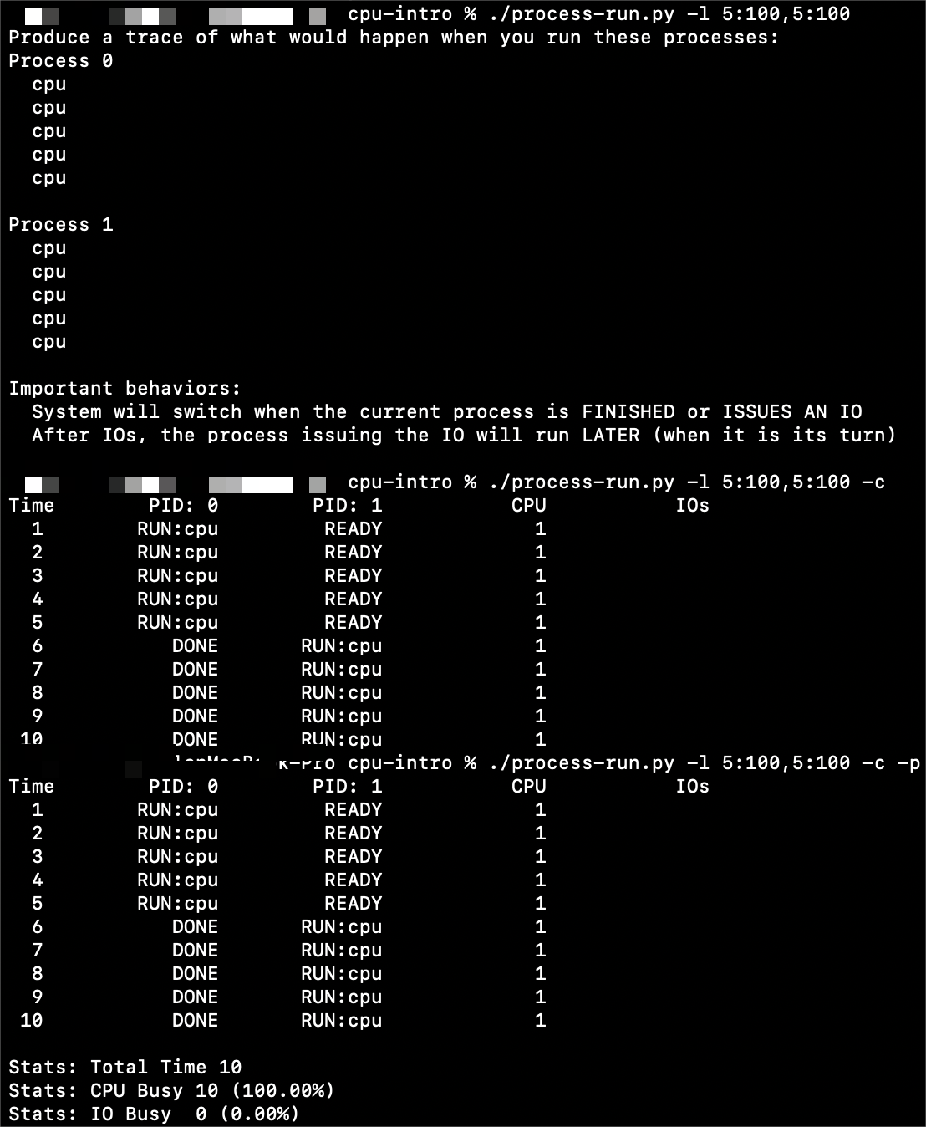
- 现在用这些标志运行：./process-run.py -l 4:100,1:0。这些标志指定了一个包含 4 条指令的进程（都要使用 CPU），并且只是简单地发出 I/O 并等待它完成。完成这两个进程需要多长时间？利用-c 检查你的答案是否正确。
答：
第一个进程4:100表示有四条指令要运行，且每条指令的使用CPU的概率都是100%，不会发起I/O，完成一条CPU指令需要1个单位时间，所以完成第一个进程需要的时间为4；
第二个进程1:0表示有一条指令要运行，且使用CPU的概率为0，即只会发起I/O，阅读README可知进程完成I/O需要5个单位时间，即阻塞占用的时间，以及标记I/O开始和完成都需要一次CPU操作，共2个单位时间，所以完成第二个进程需要的时间为7；
综上，完成两个进程需要11个单位的时间。
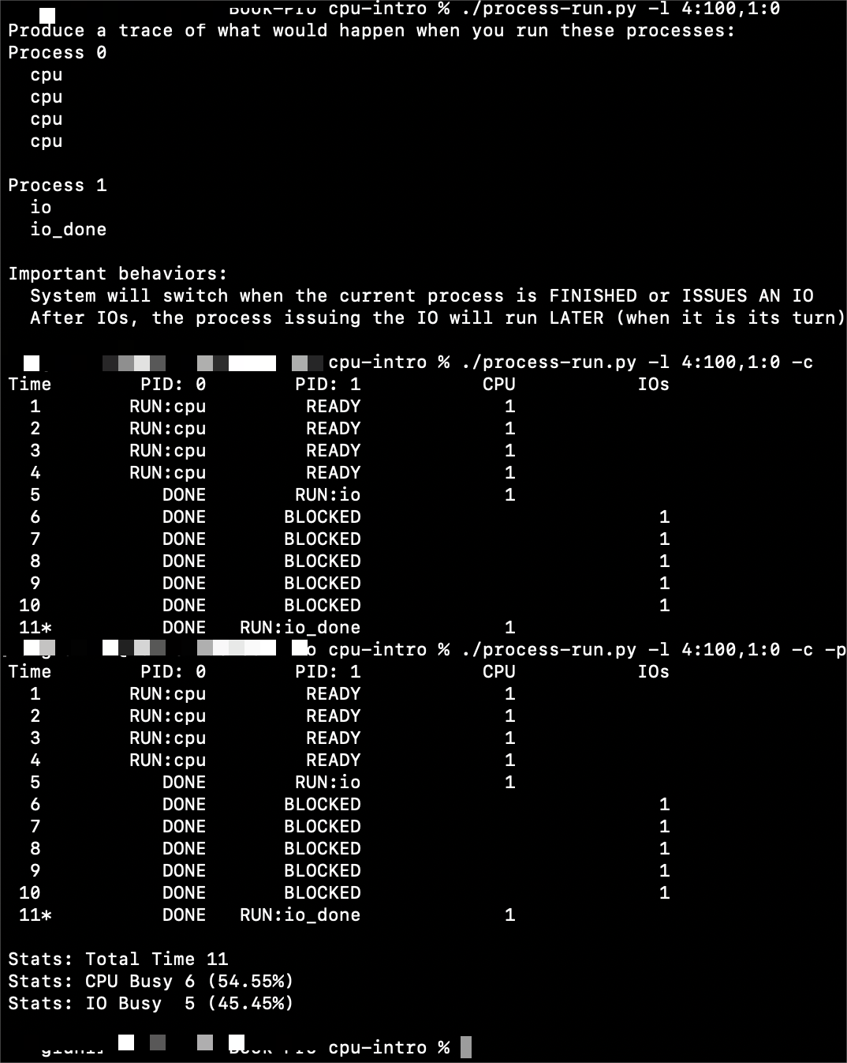
- 现在交换进程的顺序：./process-run.py -l 1:0,4:100。现在发生了什么？交换顺序是否重要？为什么？同样，用-c 看看你的答案是否正确。
答：
交换进程顺序后完成两个进程需要的时间会减少且CPU的利用率和I/O设备利用率都会发生改变；
交换顺序很重要，因为process-run.py中指出当未使用参数-S SWITCH_ON_END设置进程切换的行为时，那么默认为SWITCH_ON_IO，即当一个进程发出I/O请求时系统不会等待它运行结束，而是会切换到下一个进程，所以交换顺序后，第一个进程（PID:0）发起I/O进入阻塞状态时，系统会切换到下一个进程（PID:1）直到进程0完成I/O，进程1就可以在进程0阻塞时完成4条CPU指令，系统就不会浪费4个单位时间等待进程0完成I/O，计算可得完成两个进程的时间缩短为7个单位时间。
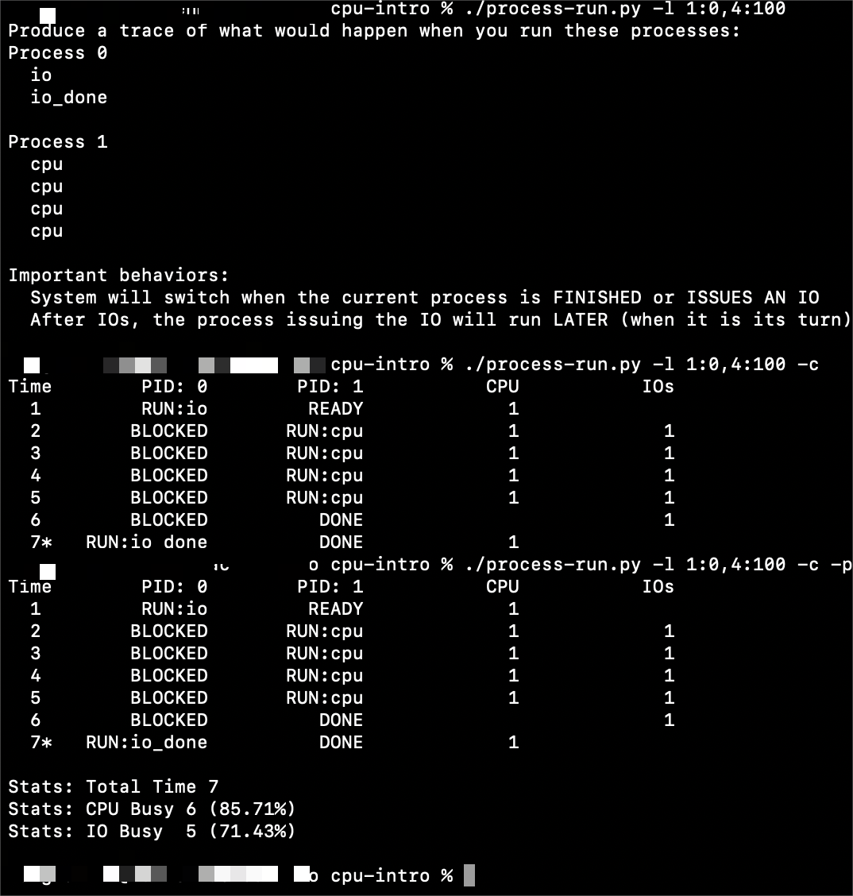
- 现在探索另一些标志。一个重要的标志是-S，它决定了当进程发出 I/O 时系统如何反应。将标志设置为 SWITCH_ON_END，在进程进行 I/O 操作时，系统将不会切换到另一个进程，而是等待进程完成。当你运行以下两个进程时，会发生什么情况？一个执行 I/O，另一个执行 CPU 工作。（-l 1:0,4:100 -c -S SWITCH_ON_END）
答：当将将标志设置为 SWITCH_ON_END运行两个进程，当运行的进程进行I/O操作时，系统不会切换到另一个进程，而是等待进程完成，此时就同问题2中的情况一样，完成两个进程的需要的时间也是11个单位的时间。
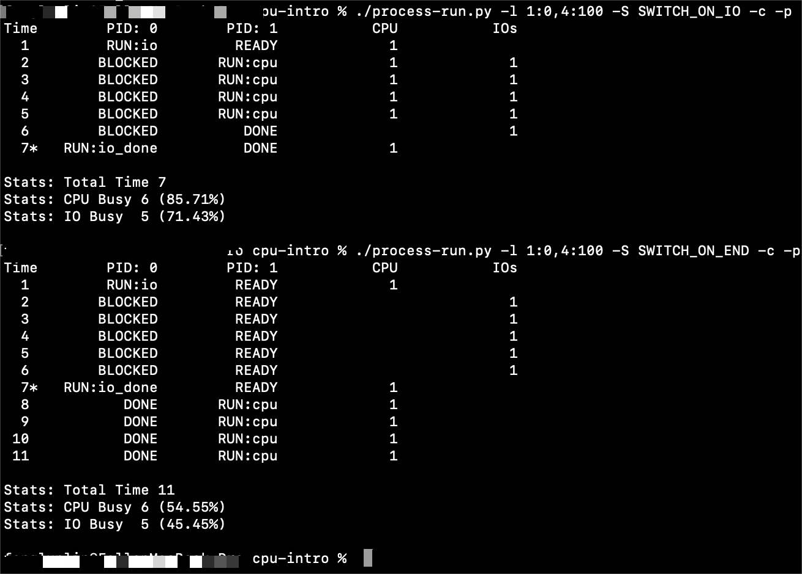
- 现在，运行相同的进程，但切换行为设置，在等待 I/O 时切换到另一个进程（-l 1:0,4:100 -c -S SWITCH_ON_IO）。现在会发生什么？利用-c 来确认你的答案是否正确。
答：系统切换进程的行为和问题3中的行为相同，此时完成两个进程需要的时间也是7个单位时间。
